| **TRƯỜNG ĐẠI HỌC KINH TẾ - ĐẠI HỌC ĐÀ NẴNG** | **CỘNG HÒA XÃ HỘI CHỦ NGHĨA VIỆT NAM Độc lập - Tự do - Hạnh phúc** |
| --- | --- |

**BÁO CÁO KẾT QUẢ CỦA TUẦN 3**

*Môn: Quản trị dự án công nghệ thông tin*

*Nhóm: 6*

*Lớp: 48K21.2*

Hôm nay, vào lúc 20 giờ 00 ngày 02 tháng 03 năm 2025.

Tại: Họp trực tuyến thông qua Google Meet

Tuần 3 - Quản lý Nhập kho và Quản lý xuất kho (24/02/2025 đến 02/03/2025) của dự án Quản lý dự án xây dựng phần mềm Quản lý chuỗi siêu thị đã hoàn thành.

1. **Mục tiêu của tuần 3:**

* Vẽ và đặc tả nghiệp vụ Tạo, Sửa, Xóa, Xem, Tra cứu lịch sử phiếu xuất kho
* Thiết kế và mô tả giao diện Tạo, Sửa, Xóa, Xem, Tra cứu lịch sử phiếu xuất kho
* Vẽ và đặc tả nghiệp vụ Tạo, Sửa, Xóa, Xem, Tra cứu lịch sử phiếu nhập kho và gửi yêu cầu nhập kho
* Thiết kế và mô tả giao diện Tạo, Sửa, Xóa, Xem, Tra cứu lịch sử phiếu nhập kho và gửi yêu cầu nhập kho
* Thực hiện kiểm thử chức năng Quản lý Xuất kho
* Thực hiện kiểm thử chức năng Quản lý Nhập kho

1. **Quản lý mục tiêu dự án tuần 3:**
2. **Tổng quan mục tiêu:**

* **Quản lý Xuất kho** Xây dựng chức năng tạo, sửa, xóa, xem và tra cứu lịch sử phiếu xuất kho. Đảm bảo kiểm soát hàng hóa rời khỏi kho chính xác, rõ ràng về thông tin và minh bạch trong tra cứu
* **Quản lý Nhập kho** Thiết kế chức năng quản lý phiếu nhập kho bao gồm tạo, sửa, xóa, xem, tra cứu lịch sử và gửi yêu cầu nhập kho. Đảm bảo quy trình kiểm soát đầu vào chặt chẽ, hỗ trợ phê duyệt và lưu trữ thông tin đầy đủ
* **Kiểm thử chức năng** Thực hiện kiểm thử cho từng chức năng (Nhập kho và Xuất kho) nhằm đảm bảo hoạt động ổn định, chính xác và an toàn trước khi triển khai.

1. **Các công việc chính:**

### **Quản lý Xuất kho**

#### **Vẽ và đặc tả nghiệp vụ Tạo, Sửa, Xóa, Xem, Tra cứu lịch sử phiếu xuất kho**

* Use Case: tạo phiếu xuất kho với thông tin hàng hóa, số lượng, ngày xuất, người xuất
* Ràng buộc dữ liệu: số lượng không vượt tồn kho, mã phiếu xuất duy nhất

#### **Thiết kế và mô tả giao diện Tạo, Sửa, Xóa, Xem, Tra cứu lịch sử phiếu xuất kho**

* Giao diện tạo phiếu xuất: chọn hàng hóa, nhập số lượng, lý do xuất, ngày xuất
* Giao diện tra cứu lịch sử: bộ lọc theo ngày, mã phiếu, hàng hóa
* **Quản lý Nhập kho**

#### **Vẽ và đặc tả nghiệp vụ Tạo, Sửa, Xóa, Xem, Tra cứu lịch sử phiếu nhập kho và gửi yêu cầu nhập kho**

* Use Case: tạo phiếu nhập với thông tin nhà cung cấp, hàng hóa, số lượng, ngày nhập
* Ràng buộc: chỉ nhập với mã hàng hợp lệ, số lượng dương, có nhà cung cấp

#### **Thiết kế và mô tả giao diện Tạo, Sửa, Xóa, Xem, Tra cứu lịch sử phiếu nhập kho và gửi yêu cầu nhập kho**

* Giao diện tạo phiếu nhập: chọn nhà cung cấp, nhập hàng hóa, số lượng, ghi chú
* Giao diện gửi yêu cầu: form nhập liệu và nút gửi
* Giao diện tra cứu: danh sách phiếu nhập, bộ lọc theo thời gian, trạng thái phê duyệt

### **Kiểm thử chức năng**

#### **Thực hiện kiểm thử Quản lý Xuất kho**

* Kiểm thử tạo phiếu xuất với số lượng vượt tồn kho → hiển thị cảnh báo
* Kiểm thử xóa phiếu → xác nhận và cập nhật lịch sử đúng
* Kiểm thử tìm kiếm phiếu xuất theo thời gian và mã → hiển thị chính xác

#### **Thực hiện kiểm thử Quản lý Nhập kho**

* Kiểm thử gửi yêu cầu nhập không có nhà cung cấp → báo lỗi
* Kiểm thử duyệt nhập → cập nhật kho và trạng thái phiếu chính xác
* Kiểm thử giao diện tra cứu theo nhiều tiêu chí → đúng kết quả lọc

**3. Phạm vi mục tiêu:**

* **Tổng kinh phí dự kiến tuần 3:** 5.000.000 VNĐ
* **Tổng kinh phí thực tế dự kiến tuần 3:** 3.620.000 VNĐ
* **Nhân lực:**
* 1 Quản trị dự án
* 2 kiểm thử viên
* 1 kỹ sư phân tích nghiệp vụ kinh doanh
* 2 lập trình viên
* **Thiết bị:**
* 6 máy tính cá nhân cấu hình cao
* 1 máy chủ

### **4. Phạm vi thời gian:**

* **Thời gian hoàn thành: 1 tuần**
  + **Ngày bắt đầu:** 24/02/2025
  + **Ngày kết thúc:** 02/03/2025

### **5. Phạm vi con người**

Danh sách các vị trí thành viên trong tuần 3:

| **Nhân viên:** | **Chức vụ:** |
| --- | --- |
| Nguyễn Võ Ngọc Nhi | **Project Manager** |
| Nguyễn Trương Thùy Dương | Business Analyst |
| Nguyễn Trọng Khang | Tester 1 |
| Nguyễn Thị Trang | Tester 2 |
| Nguyễn Thị Thanh Bình | Developer 1 |
| Nguyễn Văn Quang | Developer 2 |

**6. So sánh quản lý mục tiêu giữa tuần 2 và tuần 3:**

| Tiêu chí | Tuần 2 | Tuần 3 |
| --- | --- | --- |
| 1. Mục tiêu tổng quan | Nghiên cứu và phân tích tổng thể toàn bộ các chức năng cốt lõi của hệ thống quản lý | Thiết kế chi tiết, đặc tả và kiểm thử chức năng quản lý nhập kho và quản lý xuất kho |
| 2. Mức độ chi tiết | Tổng quan, đánh giá hệ thống ở cấp độ cao để hiểu nghiệp vụ và quan hệ giữa các chức năng | Cụ thể, chi tiết đến từng thao tác nghiệp vụ: tạo, sửa, xóa, xem, tra cứu lịch sử và kiểm thử |
| 3. Phạm vi chức năng | Bao gồm 16 chức năng: từ quản lý người dùng, tổ chức, hàng hóa, kho, bán hàng, tài chính đến báo cáo thống kê | Chỉ tập trung 2 chức năng: Quản lý nhập kho và quản lý xuất kho |
| 4. Nhiệm vụ chính | - Họp kick-off  - Thu thập yêu cầu  - Phân tích nghiệp vụ tổng thể  - Thiết kế kiến trúc hệ thống, giao diện wireframe/mockup | - Đặc tả nghiệp vụ (Use Case, ràng buộc dữ liệu)  - Thiết kế và mô tả giao diện nhập/xuất kho  - Kiểm thử chức năng chi tiết |
| 5. Kết quả đầu ra | Hồ sơ phân tích nghiệp vụ tổng quan, sơ đồ BPMN/Use Case, kiến trúc hệ thống, khung giao diện ban đầu | Hồ sơ đặc tả quy trình nghiệp vụ, thiết kế giao diện chi tiết và báo cáo kết quả kiểm thử chức năng nhập/xuất kho |
| 6. Nhân sự tham gia | - 1 PM: Nguyễn Thị Trang  - 2 BA: Thanh Bình, Thùy Dương  - 1 Tester: Văn Quang  - 2 Dev: Trọng Khang, Ngọc Nhi | - 1 PM: Ngọc Nhi  - 1 BA: Thùy Dương  - 2 Tester: Trọng Khang, Thị Trang  - 2 Dev: Thanh Bình, Văn Quang |
| 7. Chi phí thực tế | 2.100.000 VNĐ | 3.620.000 VNĐ |
| 8. Thời gian thực hiện | 17/02/2025 – 23/02/2025 (1 tuần) | 24/02/2025 – 02/03/2025 (1 tuần) |
| 9. Thiết bị sử dụng | - 6 máy tính cá nhân cấu hình cao  - 1 máy chủ | - 6 máy tính cá nhân cấu hình cao  - 1 máy chủ |
| 10. Mục tiêu chi tiết | - Đảm bảo hiểu đầy đủ các nghiệp vụ, quan hệ hệ thống.  - Chuẩn bị cho giai đoạn thiết kế và phát triển. | - Đảm bảo quy trình nhập – xuất kho rõ ràng, đúng nghiệp vụ.  - Giao diện thân thiện và kiểm thử đầy đủ để tránh lỗi trước triển khai. |

**Nhận xét:**

Tuần 2 mang tính chất khởi đầu và nền tảng, tập trung vào việc hiểu hệ thống tổng thể, nắm bắt quy trình nghiệp vụ ở cấp độ cao, từ đó xác định phạm vi dự án.

Tuần 3 là bước tiếp theo logic: chuyển từ phân tích tổng quan sang đặc tả chi tiết và kiểm thử nghiệp vụ cụ thể, thể hiện tiến độ dự án đang được triển khai đúng hướng.

**III. Quản lý thời gian:**

1. **Lập kế hoạch:**

**Xác định thời gian và nguồn lực:**

* **Thời gian:**
* Ngày bắt đầu: 24/02/2025
* Ngày kết thúc: 02/03/2025
* **Nguồn lực:** Nhân lực, máy tính, tài liệu liên quan
* **Mục tiêu:** Quản lý Nhập kho, Xuất kho

1. **Xác định công việc:**
2. **Công việc chính:**

* Vẽ và đặc tả nghiệp vụ Tạo, Sửa, Xóa, Tra cứu Phiếu Xuất kho
* Thiết kế và mô tả giao diện Tạo, Sửa, Xóa, Tra cứu Phiếu Xuất kho
* Vẽ và đặc tả nghiệp vụ Tạo, Sửa, Xóa, Tra cứu Phiếu Nhập kho
* Thiết kế và mô tả giao diện Tạo, Sửa, Xóa, Tra cứu Phiếu Nhập kho
* Thực hiện kiểm thử Quản lý Xuất kho
* Thực hiện kiểm thử Quản lý Nhập kho

1. **Kết quả dự kiến:** Hoàn thành xong các công việc chính được giao trong tuần
2. **Trình tự thực hiện công việc:**

* B1: Vẽ và đặc tả nghiệp vụ
* B2: Thiết kế và mô tả giao diện
* B3: Thực hiện kiểm thử

Mỗi thành viên đảm nhận việc thực hiện các chức năng và thực hiện trong vòng 7 ngày kể từ khi được giao

**3. Phân công công việc và ước lượng thời gian:**

### 

| **Tuần** | **Công việc** | **Thời gian (ngày)** | **Người đảm nhận** |
| --- | --- | --- | --- |
| **3** | * Vẽ và đặc tả nghiệp vụ; Vẽ và đặc tả giao diện Tạo phiếu xuất kho * Kiểm thử giao diện và chức năng Tạo phiếu xuất kho | 4 | Nguyễn Văn Quang |
| * Vẽ và đặc tả nghiệp vụ; Vẽ và đặc tả giao diện Gửi yêu cầu nhập kho * Kiểm thử giao diện và chức năng Gửi yêu cầu nhập kho | 4 | Nguyễn Thị Trang |
| * Vẽ và đặc tả nghiệp vụ; Vẽ và đặc tả giao diện Tạo phiếu nhập kho * Kiểm thử giao diện và chức năng Tạo phiếu nhập kho * Vẽ và đặc tả nghiệp vụ; Vẽ và đặc tả giao diện Xoá phiếu xuất kho * Kiểm thử giao diện và chức năng Xoá phiếu xuất kho | 4 | Nguyễn Trọng Khang |
| * Vẽ và đặc tả nghiệp vụ; Vẽ và đặc tả giao diện Tra cứu thông tin phiếu nhập kho * Kiểm thử giao diện và chức năng Tra cứu thông tin phiếu nhập kho * Vẽ và đặc tả nghiệp vụ; Vẽ và đặc tả giao diện Tra cứu lịch sử xuất kho * Kiểm thử giao diện và chức năng Tra cứu lịch sử xuất kho | 4 | Nguyễn Trương Thùy Dương |
| * Vẽ và đặc tả nghiệp vụ; Vẽ và đặc tả giao diện Chỉnh sửa thông tin phiếu nhập kho * Kiểm thử giao diện và chức năng Chỉnh sửa thông tin phiếu nhập kho | 4 | Nguyễn Thị Thanh Bình |
| * Vẽ và đặc tả nghiệp vụ; Vẽ và đặc tả giao diện Xóa phiếu nhập kho * Kiểm thử giao diện và chức năng Xóa phiếu nhập kho * Vẽ và đặc tả nghiệp vụ; Vẽ và đặc tả giao diện Chỉnh sửa thông tin phiếu xuất kho * Kiểm thử giao diện và chức năng Chỉnh sửa thông tin phiếu xuất kho | 4 | Nguyễn Võ Ngọc Nhi |

## 

**4. Biểu đồ:**

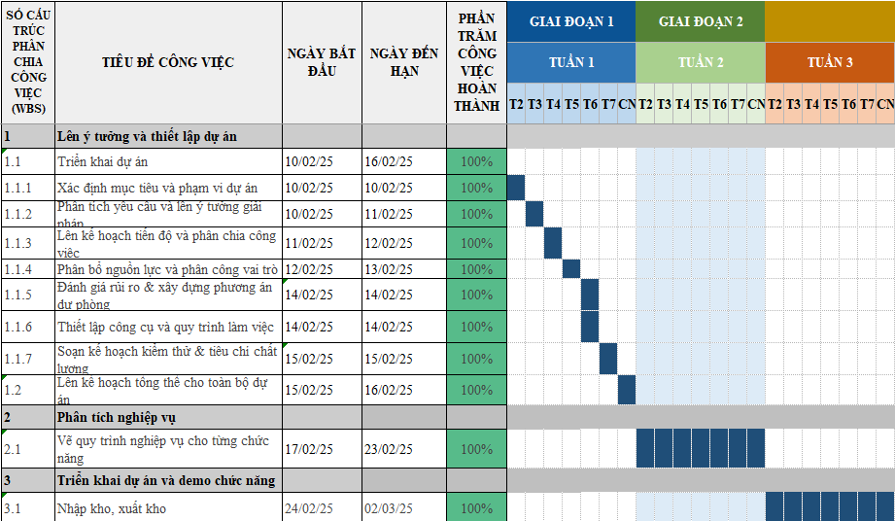

Biểu đồ Gantt quản lý thời gian tuần 3

**IV. Quản lý chi phí:**

## **4.1. Lập kế hoạch quản lý chi phí**

### **4.1.1. Xác định các nguồn chi phí chính:**

* **Nhân sự:** Nhóm phát triển phần mềm
* **Phần cứng:** Máy chủ, thiết bị
* **Khác:** Điện & nước, Văn phòng, Wifi

### **4.1.2 Mục tiêu**

* Dự toán chi tiết, phân bổ vốn tối ưu.
* Kiểm soát chặt chẽ chi phí phát sinh, tránh vượt ngân sách.
* Tối ưu hóa chi phí, loại bỏ lãng phí.
* Theo dõi sát sao, điều chỉnh kịp thời khi chi phí sai lệch.
* Cân đối thu chi, đảm bảo hiệu quả tài chính.
* Cung cấp cơ sở đánh giá và điều chỉnh chiến lược dự án.

**4.2. Chi phí tuần 3:**

| 3 | Chi phí nhân sự | Project Manager | 2 | 80.000 | 160.000,00 đ |  |
| --- | --- | --- | --- | --- | --- | --- |
| 3 | Chi phí nhân sự | Business Analyst | 5 | 50.000 | 250.000,00 đ |  |
| 3 | Chi phí nhân sự | Tester 1 | 9 | 40.000 | 360.000,00 đ |  |
| 3 | Chi phí nhân sự | Tester 2 | 9 | 40.000 | 360.000,00 đ |  |
| 3 | Chi phí nhân sự | Developer 1 | 9 | 50.000 | 450.000,00 đ |  |
| 3 | Chi phí nhân sự | Developer 2 | 9 | 50.000 | 450.000,00 đ |  |
| 3 | Tổng chi phí nhân sự | | | | | 2.030.000,00 đ |
| 3 | Chi phí khác | Điện nước | - | 375.000 | 375.000,00 đ |  |
| 3 | Chi phí khác | Văn phòng | - | 400.000 | 400.000,00 đ |  |
| 3 | Chi phí khác | Wifi | - | 50.000 | 50.000,00 đ |  |
| 3 | Tổng chi phí khác | | | | | 825.000,00 đ |
| 3 | Chi phí phần cứng | 6 Thiết bị | 6 | 60.000 | 360.000,00 đ |  |
| 3 | Chi phí phần cứng | Máy chủ | 9 | 45.000 | 405.000,00 đ |  |
| 3 | Tổng chi phí phần cứng | | | | | 765.000,00 đ |
| 3 | Tuần 3 | | | | | 3.620.000,00 đ |

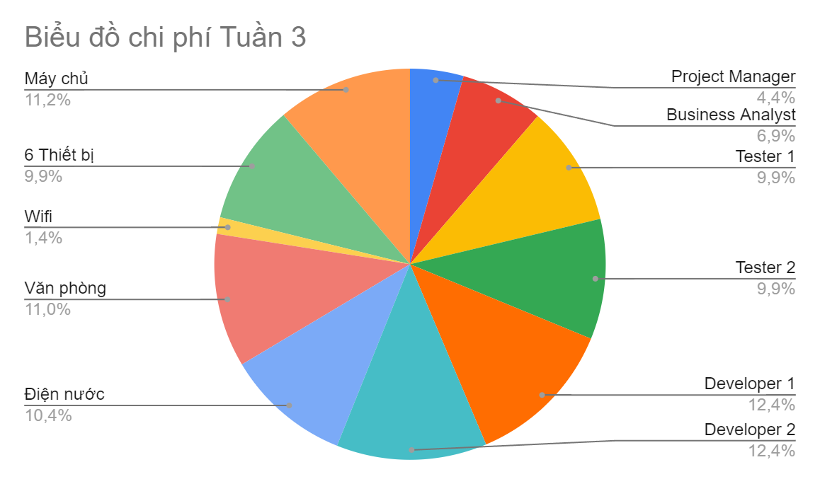

**4.3. Bảng so sánh các loại chi phí:**

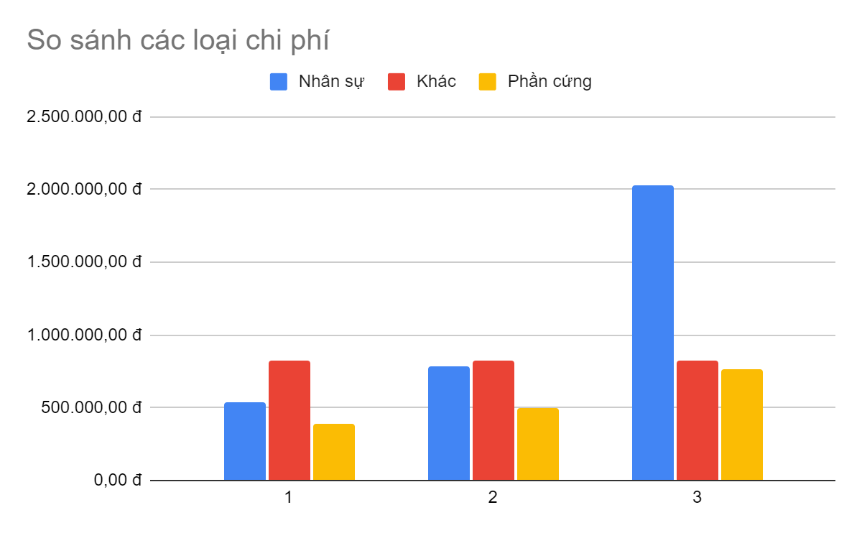

**V. Quản lý rủi ro:**

## **1. Xác định và phân tích rủi ro**

### **1.1. Các lĩnh vực xảy ra rủi ro**

Dựa trên biểu đồ quản lý rủi ro, các rủi ro trong dự án có thể được phân loại thành các lĩnh vực sau:

**Kỹ thuật**

* Phát sinh lỗi nhỏ trong quá trình lập trình
* Hệ thống bảo mật chưa được tối ưu

**Quản lý dự án**

* Tiến độ bị trì hoãn do kỳ thi giữa kỳ
* Yêu cầu thay đổi trong quá trình triển khai

**Nhân sự**

* Thiếu tài liệu đặc tả, yêu cầu nghiệp vụ
* Mâu thuẫn hoặc thiếu phối hợp giữa các thành viên nhóm

### **1.2. Phân tích các rủi ro**

| **Rủi ro** | **Mức độ rủi ro** | **Mức độ giải quyết** |
| --- | --- | --- |
| Thiếu tài liệu đặc tả, yêu cầu nghiệp vụ | Cao | Vừa |
| Mâu thuẫn hoặc thiếu phối hợp giữa các thành viên nhóm | Cao | Vừa |
| Hệ thống bảo mật chưa được tối ưu | Cao | Lâu |
| Lỗi sản phẩm nghiêm trọng nhưng dễ khắc phục | Cao | Nhanh |
| Chậm tiến độ do đánh giá sai khối lượng công việc | Trung bình | Vừa |
| Yêu cầu bị thay đổi trong lúc triển khai | Trung bình | Lâu |
| Phản hồi của người dùng chậm, gây điều chỉnh nhỏ | Trung bình | Nhanh |
| Phát sinh lỗi nhỏ trong quá trình lập trình | Thấp | Nhanh |
| Công việc bị gián đoạn do môi trường làm việc không ổn định | Thấp | Lâu |

## **2. Giải pháp quản lý rủi ro**

Để giảm thiểu các rủi ro, dự án cần áp dụng các biện pháp quản lý phù hợp:

| Rủi ro | Giải pháp đề xuất |
| --- | --- |
| Thiếu tài liệu yêu cầu | - Chủ động tổ chức họp với khách hàng để thống nhất và làm rõ các yêu cầu từ sớm. |
| Mâu thuẫn trong nhóm | - Thiết lập kênh giao tiếp minh bạch, quy trình phối hợp rõ ràng  - Phân công nhiệm vụ phù hợp với năng lực |
| Bảo mật chưa đảm bảo | - Áp dụng quy trình mã hóa dữ liệu  - Kiểm tra bảo mật định kỳ  - Tuân thủ nguyên tắc an toàn hệ thống |
| Tiến độ bị chậm | - Áp dụng phương pháp Agile/Scrum  - Chia nhỏ dự án thành các sprint ngắn  - Kiểm soát tiến độ từng giai đoạn |
| Thay đổi yêu cầu bất ngờ | - Xác định rõ phạm vi công việc ngay từ đầu  - Áp dụng quy trình phê duyệt thay đổi nghiêm ngặt |
| Lỗi nhỏ trong mã nguồn | - Tăng cường kiểm thử tự động  - Triển khai quy trình CI/CD để phát hiện và xử lý lỗi sớm |

## **3. Kiểm soát và theo dõi rủi ro**

| Hoạt động | Chi tiết thực hiện |
| --- | --- |
| Lập kế hoạch rủi ro từ đầu | - Xác định các rủi ro tiềm ẩn  - Đánh giá mức độ ảnh hưởng  - Đề xuất biện pháp ứng phó |
| Theo dõi tiến độ thường xuyên | - Sử dụng công cụ quản lý công việc như Zino  - Cảnh báo sớm khi có chậm trễ |
| Báo cáo định kỳ | - Tổng hợp tình hình dự án hàng tuần  - Cập nhật các rủi ro phát sinh và điều chỉnh kịp thời |
| Đánh giá sau dự án | - Tổ chức họp tổng kết (post-mortem)  - Rút kinh nghiệm và cải tiến cho các dự án sau |

## **4. Biểu đồ quản lý rủi ro**

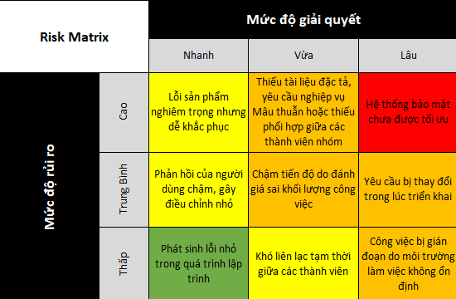

# **VI. Quản lý chất lượng**

## **1. Lập kế hoạch quản lý chất lượng**

## **1.1 Mục đích của quản lý chất lượng dự án**

## **Quản lý Chi nhánh:**

* + Xác định rõ các yêu cầu đối với thông tin chi nhánh như tên, địa chỉ, mã định danh không trùng lặp.
  + Đặt ra các quy tắc kiểm tra dữ liệu như định dạng địa chỉ, giới hạn ký tự cho tên chi nhánh.
  + Thực hiện kiểm thử tích hợp (integration testing) để đảm bảo tính chính xác khi thao tác thêm, sửa, xóa và tìm kiếm chi nhánh.
  + Xây dựng các kịch bản kiểm thử cho các trường hợp như nhập dữ liệu trống, dữ liệu vượt quá giới hạn.
  + Kiểm tra tính nhất quán của giao diện (UI/UX) theo thiết kế ban đầu.
  + Đảm bảo thông tin hiển thị rõ ràng, dễ hiểu và thân thiện với người dùng.

## **Quản lý Khuyến mãi**

* + Xác định các thông số bắt buộc khi tạo khuyến mãi: tỷ lệ giảm giá, thời gian hiệu lực, nhóm sản phẩm áp dụng.
  + Thiết lập các quy tắc về tính hợp lệ của các chương trình khuyến mãi (vd: không cho phép % giảm quá cao so với mức lợi nhuận).
  + Kiểm tra các tình huống thay đổi giá trị khuyến mãi nhằm đảm bảo tính chính xác khi nhập và cập nhật thông tin.
  + Thực hiện kiểm thử nghiệp vụ (business testing) để xác nhận điều kiện áp dụng và thời gian hiệu lực được thực thi đúng như thiết kế.
  + Đảm bảo giao diện nhập và cập nhật thông tin khuyến mãi hoạt động ổn định, phản hồi nhanh.
  + Kiểm tra các biện pháp bảo mật để ngăn chặn việc thay đổi trái phép thông tin khuyến mãi.
  + Đảm bảo các thông tin khuyến mãi được hiển thị chi tiết, rõ ràng với giao diện dễ sử dụng.
  + Kiểm tra tính tương thích của giao diện trên các thiết bị khác nhau để đảm bảo trải nghiệm nhất quán.

## **Quản lý Khách hàng thành viên & Tính điểm**

* + Xác định rõ các trường thông tin bắt buộc của khách hàng (họ tên, số điện thoại, mã thành viên, hạng thành viên…) và các quy tắc định danh.
  + Đặt ra tiêu chuẩn cho quy trình tích điểm, bao gồm các điều kiện cộng, trừ điểm và tiêu chí thăng/hạ hạng.
  + Xây dựng kịch bản kiểm thử cho các chức năng thêm, sửa, xóa, xem và tìm kiếm khách hàng để đảm bảo dữ liệu được xử lý chính xác.
  + Kiểm tra kỹ lưỡng quy trình tích điểm tự động khi có giao dịch xảy ra và đảm bảo tính nhất quán của hệ thống điểm thưởng.
  + Đảm bảo giao diện quản lý khách hàng có thể xử lý nhanh chóng khi có lượng dữ liệu lớn.
  + Theo dõi và tối ưu hóa quy trình tính điểm để tránh sự chậm trễ trong cập nhật thông tin thành viên.
  + Đảm bảo giao diện người dùng cho thao tác tìm kiếm và quản lý thông tin khách hàng dễ sử dụng, đáp ứng yêu cầu tương tác trực quan.
  + Kiểm tra tính năng phân trang, lọc và sắp xếp dữ liệu để hỗ trợ người dùng truy xuất thông tin nhanh và chính xác.

**1.2. Phạm vi thực hiện**:

Quản lý chất lượng cho ba chức năng **Quản lý chi nhánh, Quản lý Khuyến mãi** và **Quản lý Khách hàng thành viên** sẽ được thực hiện xuyên suốt từ giai đoạn thiết kế đến kiểm thử và bàn giao cuối cùng. Quá trình này bao gồm:

* Thiết kế giao diện và luồng thao tác
* Lập trình xử lý dữ liệu
* Kiểm thử chức năng và hiệu suất
* Đánh giá phản hồi từ người dùng thử nghiệm

## **1.3. Các bên tham gia dự án Các bên tham gia trong quản lý chất lượng bao gồm:**

* Quản lý dự án
* Lập trình viên
* Kỹ sư kiểm tra chất lượng
* Nhóm phân tích và thiết kế
* Khách hàng và người dùng thử nghiệm

## **1.4. Biểu đồ quản lý chất lượng**

| Tuần 3 |  | Khang | Nhi | Quang | Bình | Dương | Trang |
| --- | --- | --- | --- | --- | --- | --- | --- |
| Số lượng task giao | 4 | 4 | 2 | 2 | 4 | 2 |
| Số lượng task hoàn thành | 4 | 4 | 2 | 2 | 4 | 2 |

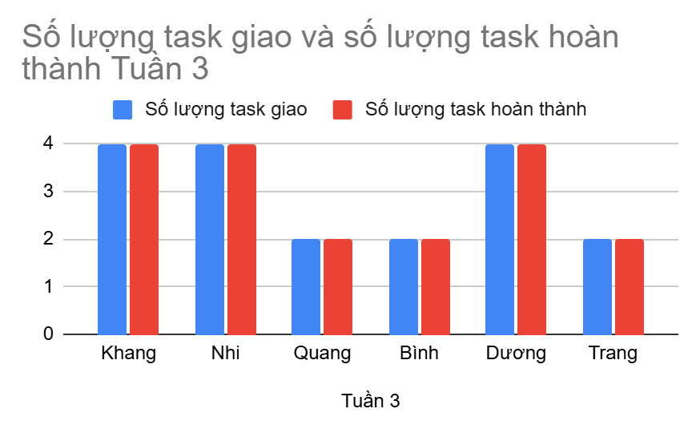

Biểu đồ quản lý chất lượng